İŞ ANALİZİ

**VLE CATERING PROJESİ**

**İŞ ANALİZ DÖKÜMANI**

**HAZIRLAYAN : SAMET AŞAR**

**FULL STACK SENIOR SOFTWARE DEVELOPER**

**&**

**DATA SPECIALIST**

1. ANALİZ ŞEMASI

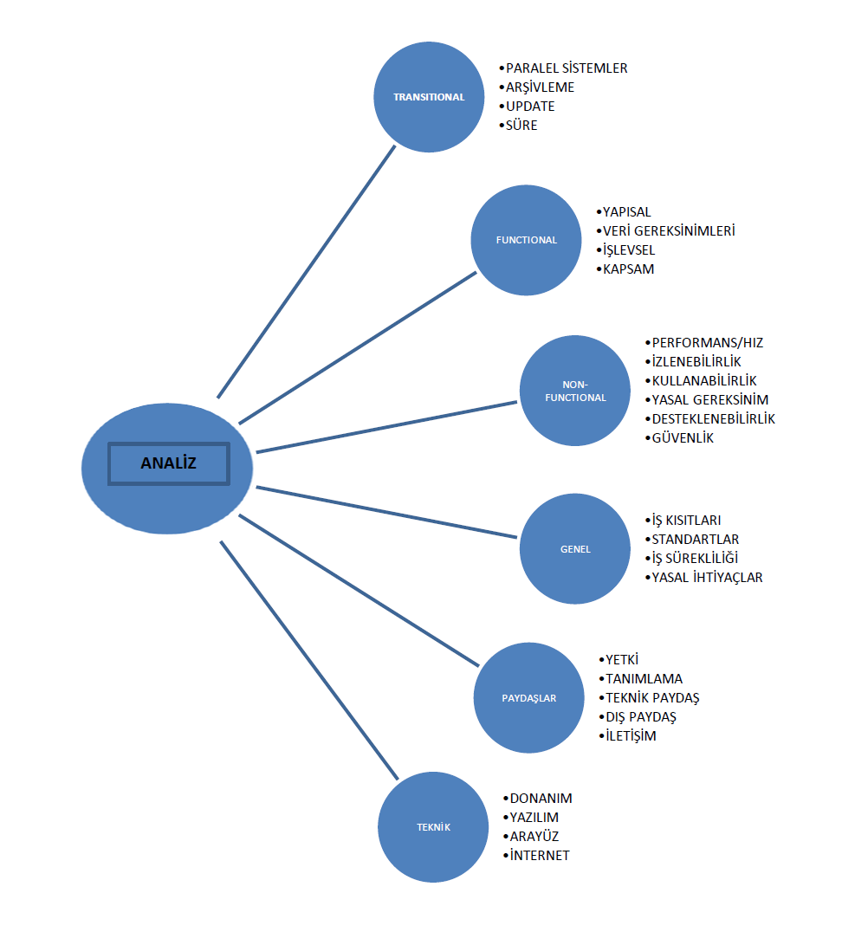

* 1. İŞ AKIŞI
  2. WİREFRAME
  3. VERİ MODELİ MAPPING
  4. SRS

1. PAYDAŞLAR

Sorundan ve olası bir projeden;

Olumlu veya olumsuz şekilde;

Doğrudan veya dolaylı bir şekilde etkilenecek

Kurumlar, gruplar veya kişilerdir.

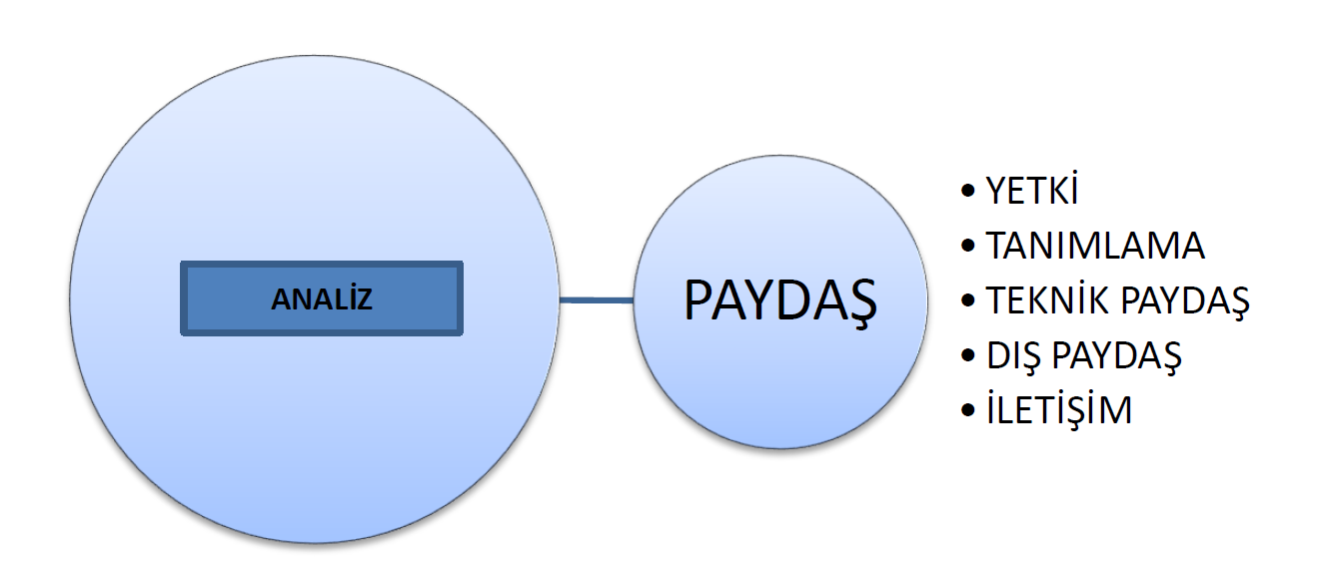

* 1. YETKİ

**Sistemi kimler yönetecek?(bakım ve admin)**

1 - Yetkisel dağılım nedir , yapılandırılması nasıldır?

Cevap :

2-Kaynakları kim kontrol etmektedir? Bilgi kimin kontrolündedir?

Cevap :

3-Önceki sistem kim/kimler tarafından yönetildi?

Cevap:

4-Paydaşların geliştirilecek sistem hakkında temel sorumlulukları nelerdir?

Cevap:

5-Yasal sorumluluk kimdedir?

Cevap:

* 1. TANIMLAMA

1. Sistemi kimler kullanacak?

Cevap :

1. Projenin sponsoru kimdir?

Cevap:

1. Sisteme kimler bilgi sağlıyor?

Cevap:

1. Sistemden kimler bilgi alıyor?

Cevap :

1. Sistem uygulamasından kim/kimler etkilenecek?

Cevap:

1. Sistemi kim tarafından kurulacak?

Cevap:

1. Sistem hatalarını kim düzeltecek?

Cevap:

1. Bu sistemden kimler rapor çekecek?

Cevap:

1. Sisteme veri girişini kimler yapacak, kim güncelleyecek ve kim tarafından silinecek?

Cevap:

1. Sisteme karşıt kişi ya da kuruluşlar?

Cevap:

1. Sisteme yön veren organizasyonlar neler?(Finans , güvenlik)

Cevap:

1. Paydaş tarafında proje yöneticimiz var mı?

Cevap:

1. Paydaşların her birinin projeden beklentileri nelerdir?

Cevap:

1. Muhtelif paydaşların birbirleri arasındaki ilişkiler nelerdir?

Cevap:

1. Organizasyon yapısını görebileceğimiz bir doküman mevcut mu?

Cevap:

1. Organizasyon şemasında bulunmayan , fakat sistemi aktif olarak kullanacak kullanıcılar var mı?

Cevap:

1. Paydaşların uzmanlık alanları ve teknik altyapıları nedir?

Cevap:

1. Söz konusu aktör sistemi kullanarak; veri yaratma (create), veri saklama (store), veri değişikliği (change), veri temizleme (remove) ya da veri okuma gibi işlemleri gerçekleştirecek mi?

Cevap:

1. Söz konusu aktör bu sistemi hangi amaçlarla kullanacak?

Cevap:

1. Söz konusu aktör, harici olaylar ve değişiklikler konusunda sistemi bilgilendirme ihtiyacı duyacak mı?

Cevap:

1. Söz konusu aktör, sistem içerisinde meydana gelen belli başlı olaylardan haberdar edilecek mi?

Cevap:

* 1. TEKNİK PAYDAŞ

1. Sistemin veri tabanını kimler yönetecek?

Cevap:

1. Sistemin network yapısını kim yönetecek?

Cevap:

1. Paydaş tarafında sisteme yön verecek olan iş analisti var mı?

Cevap:

1. Sistemin tasarımını yapan iş analistleri kimler?

Cevap:

* 1. DIŞ PAYDAŞ

Projeyi etkileyecek dış kaynak var mı?

Cevap:

* 1. İLETİŞİM

1. Paydaşların bilgilerini (e-mail, telefon..) temin edebilir miyiz?

Cevap:

1. Paydaşların iletişim bilgilerini kimden elde edebiliriz?

Cevap:

1. FONKSİYONEL

Sistemin sunacağı hizmetler ile sistemin işlevsel altyapısını tanımlarlar. Sistemin ne yapacağını yapısal ve işlevsel olarak ortaya koyarlar. Geliştirmeden bağımsız çoğunlukla giriş, çıkış arabirimleri, süreçler ile hata yönetimine yönelik gereksinimlerdir. Sistem girişindeki izin verme ve yetkilendirme gereksinimleri de bu tiptedir. Sistemin neler yapacağını soyut olarak değil de detaylandırılmış biçimde belirler.

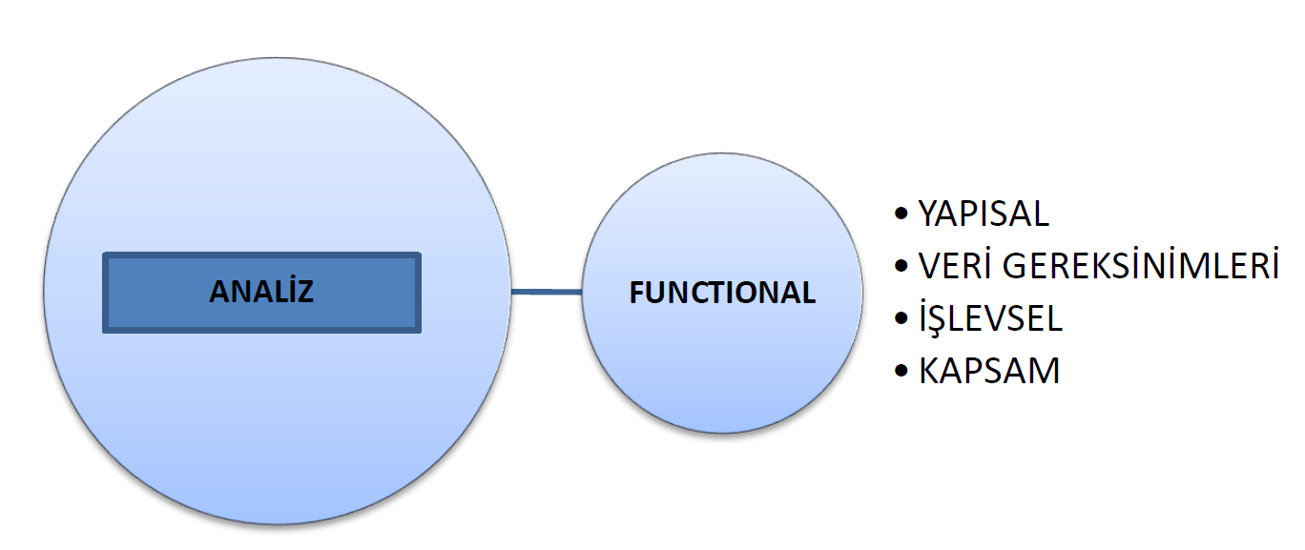

* 1. YAPISAL

1. Fonksiyonel gereksinimler arası ilişkiler nasıl gösterilecek?

Cevap:

1. Sistem sürekli çalıştırılacak mı?

Cevap:

* 1. VERİ GEREKSİNİMLERİ

1. Tüm verilerin saat başı yedeklenmesini ister misiniz?

Cevap:

1. Sizin için hangi veriler daha kritik ve neden?

Cevap:

1. Verileriniz içerisinde saklanması gerekli olmayan , saklama süresi belirsiz olan ,sürekli saklanması gereken ,yasal olarak saklama süreleri belli olanlar var mı?

Cevap:

1. Veriler şifrelenerek mi sistem de tutulsun?

Cevap:

1. Verilere belli roller de ki kullanıcılar mı ulaşabilsin?

Cevap:

1. Sistem içerisinde farklı veri tabanları mevcut mu?

Cevap:

* 1. İŞLEVSEL

1. Kullanıcılar için yardım butonları olmalı mı?

Cevap:

1. Çıkış işlemlerinden önce onay alınmalı mı?

Cevap:

1. Engellenmesi gereken işlemler var mı?

Cevap:

1. Sistem kullanıcı tarafından nasıl kullanılacak?

Cevap:

1. Sistem ofis programlarıyla ortak çalışma özelliğine sahip olsun mu?

Cevap:

* 1. KAPSAM

1. Sistem nerede kullanılacak?

Cevap:

1. Eski sistemde ki eksiklikler nedir ve yeni sistemden beklentiniz nedir?

Cevap:

1. İleride dahil etmeyi düşündüğünüz değiştirmeyi düşündüğünüz modül ya da işlem var mı?

Cevap:

1. Programın birden fazla dil desteklemesi ve yazıların ayrı dilde görüntülenebilmesi sağlansın mı?

Cevap:

1. Projede çıkabilecek sorunlar ve onların önceden otomatik olarak algılanıp , düzeltilmesi için hata raporlama ve bu hatalın gönderilmesi sağlansın mı?

Cevap:

1. FONKSİYONEL OLMAYAN

Sistemin daha çok kısıtları ile fiziksel ortam, ara yüzler, kullanıcı odaklı olma, güvenlik, güvenilirlik, kalite güvence gibi soyut niteliklerini belirleyen gereksinimlerdir. Yazılımlara işlevsellik katmamasına rağmen bu tip gereksinimler özellikle yazılım kalitesi açısından kritik rol oynarlar. Bu gereksinimler yazılımda karşılanmadığı sürece yazılımın kullanılabilirliği yetersiz kalacaktır.

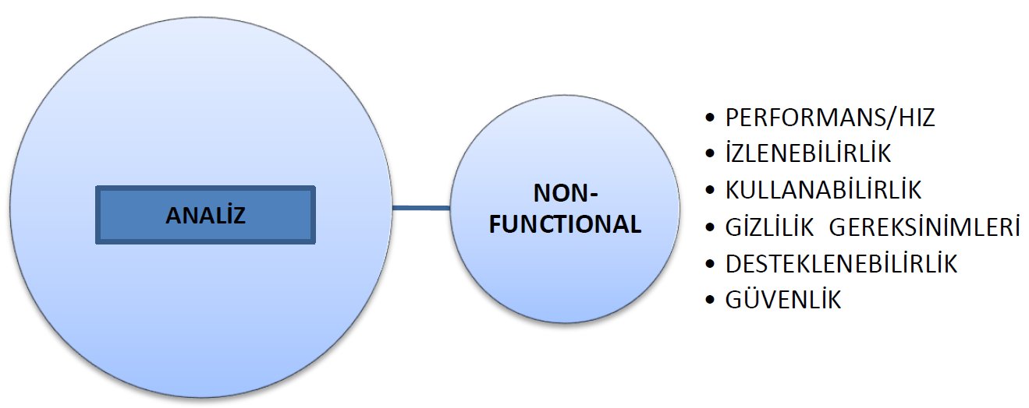

* 1. PERFORMANS HIZ

1. Program aynı anda kaç kullanıcının çalışmasına olanak sağlayacak?

Cevap:

1. Kullanıcılar sistemde istekte bulunduğu anda sistem hızlı bir şekilde dönüş yapabilecek mi?(Tahmini istenen süre ,örneğin 2 sn.?)

Cevap:

* 1. İZLENEBİLİRLİK

1. Kullanıcı bazında kayıt tutulmasına imkan sağlanacak mı?

Cevap:

1. Program hatalarına ait kayıt tutulmasına imkan sağlansın mı?

Cevap:

1. Kullanıcı hangi işlemleri yaptığını görüntüleyebilecek mi?

Cevap:

* 1. KULLANILABİLİRLİK

1. Her ekrandan ilgili yardım menüsüne ulaşılsın mı?

Cevap:

1. Kullanıcılar hatalı işlem yaptığında uyarı mesajı verilsin mi?

Cevap:

1. Amaçlanan görünüm nedir?

Cevap:

1. Kimler admin panelini kullanabilecek?

Cevap:

* 1. GİZLİLİK GEREKSİNİMLERİ

1. Kullanıcılar sınırlandırılacak mı , yetki derecelendirilmesi yapılacak mı?

Cevap:

1. Bir kullanıcı birden fazla role sahip mi?

Cevap:

1. İşletim sistemi güvenliği kullanıcı adı ve şifresi tanımlansın mı?

Cevap:

* 1. DESTEKLENEBİLİRLİK

1. Programın kurulduğu platformun gerekli yazılımsal ve donanımsal desteği var mı?(dot.net framework,veritabanı lisansları)

Cevap:

1. İnternete sahip mi?

Cevap:

1. İnternet hız durumları standart hızlardamı yoksa çokmu yavaş.

Cevap:

1. Bilgisayar işletim sistemleri nedir, linux yada windows?

Cevap:

1. Yazılımı masaüstü pc de kullanacaklar mı?

Cevap:

1. Yazılımı Tabletde kullanacaklar mı?

Cevap:

1. Yazılımı Endüstriyel bilgisayarlarda kullanacaklar mı?

Cevap:

1. Yazılımı dokunmatik ekranda kullanacaklar mı?

Cevap:

1. Yazılımı Telefonla kullanacaklar mı?

Cevap:

10. Olası durumlarda uzakdan bağlanmamıza izin verecekler mi?

Cevap:

* 1. GÜVENLİK

1. Uygulamanın çalıştırıldığı bilgisayarların işletim sistemlerinin ve üzerlerindeki yazılımların güvenlik güncellemeleri yapılacak mı?

Cevap:

1. Hasing bilgisi tutulacak mı ,veriler şifrelenerek mi saklanılacak?

Cevap:

1. Programa ait tüm kritik bilgilerin yedekliliği farklı ortamlarda sağlansın mı?(cd,dvd,disk..)

Cevap:

1. GENEL

İş politikalarını ,standartlarını ve ihtiyaçlarını belirlemek için kullanılan gereksinimlerdir.Alanların sentezinden amaca uygun bir şekilde belirlenirler. Birçok genel gereksinim ,organizasyonun çizgisi dahilinde değişen programlar kapsamında uygulanır.

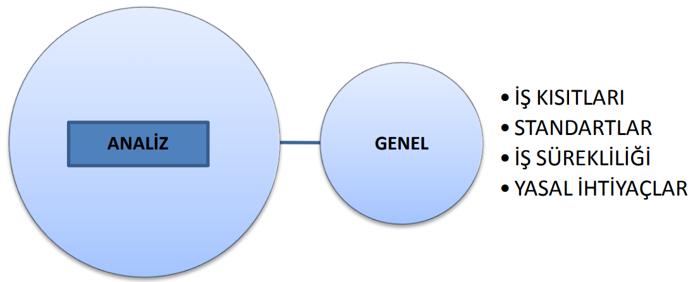

* 1. İŞ KISITLARI

1. Hangi bireyler ya da roller özel durumlarda hangi fonksiyonları kullanabilecek?

Cevap:

1. Projenin ne kadar sürede tamamlanması planlanıyor?

Cevap:

1. Proje yapımı için ne kadar bütçe ayrılmıştır?

Cevap:

1. Proje için ne kadar kaynağa ihtiyacınız var?(test-yazılımcı-iş analisti)

Cevap:

1. Proje nerede geliştirilecektir?(firma yerinde..)

Cevap:

1. Proje test makinesinde mi yoksa canlı ortamda mı geliştirilecek?

Cevap:

1. Tasarım kısıtlarınız var mı?

Cevap:

* 1. STANDARTLAR

1. Mesai saatleriniz nedir?

Cevap:

1. Şirket prosedürleriniz nelerdir?

Cevap:

1. Personel ücretleriniz nedir?

Cevap:

1. Çalışma koşullarınız nelerdir?

Cevap:

* 1. İŞ SÜREKLİLİĞİ

1. Projenin uzaması durumunda projenin hangi adımları ya da modülleri

Cevap:

1. Zamanlamadan çıkartılmalı?

Cevap:

1. Herhangi bir tehlike anında sistem işlevine nasıl devam ediyor?

Cevap:

1. Sistem felaket anında ne kadar kısa sürede çalıştırılabiliniyor?

Cevap:

* 1. YASAL İHTİYAÇLAR

1. Geliştirilen uygulamanın kodu müşteride mi yoksa geliştiricide mi kalacak?

Cevap:

1. Geliştirici grup için şirketiniz tarafından sigortalama yapılacak mı?

Cevap:

1. İç ve dış politik konular mevcut sistemin işleyişini etkiliyor mu?

Cevap:

4. Programın kullanılması durumunda yasal mevzuatlarla ilgili yeterli bilgi edinildimi. Programın satışı sırasında sizden belirli sertifikalar istenecek mi? Örneğin bir muhasebe programında geliştirilen bölgenin mevzuatlarına kurallarına geliştirme uygun mu bu tür bir geliştirmeye izin veriliyor mu? Yada bir sektöre satmak istediğiniz yazılım o sektörde kullanımı için belirli prosedürlere gereksinim duyuyor mu?

Cevap:

5. Yazılım geliştirildikden sonra sürekli değişen yasal mevzuatlara karşı ne şekilde güncel tutulması planlanıyor?

Cevap:

1. TEKNİK

Teknik gereksinimler; teknik kısıtları veya koşulları sistemin çalışması prensibinde tanımlar. Bu gereksinimler aynı zamanda servis kalitesi gereksinimleri olarakta bilinirler.

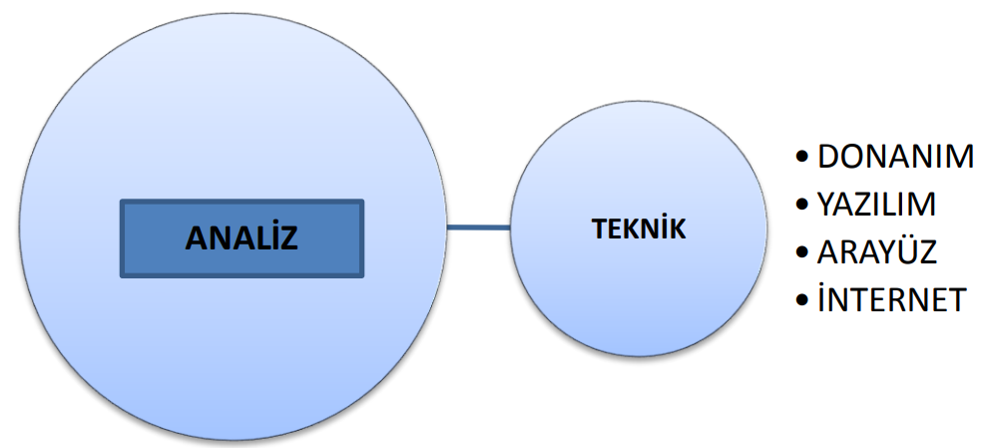

* 1. DONANIM

1. Mevcut donanım potansiyeli yeni uygulamayı karşılayabilecek mi?

Cevap:

1. Mevcut donanım dışında yeni donanım satın alınması gerekiyor mu?

Cevap:

1. Mevcut yazılım ortamında kullanıcıların işletim sistemleri nedir?(Windows xp..)

Cevap:

1. Serverın güvenliği için gerekli olan lisanslar mevcut mu?

Cevap:

1. Hangi virüs programı sisteminiz de kurulu?

Cevap:

1. Sistemin performansını etkileyecek donanımsal sorunlarınız var mı?

Cevap:

* 1. YAZILIM

1. Mevcut uygulama dışında başka hangi uygulamalar kullanımda?

Cevap:

1. Daha önce kullanmış olduğunuz uygulama var mı?

Cevap:

1. Mevcut uygulama daha büyük bir sistemin bileşeni midir?

Cevap:

1. Alt sistemlerin birbirleriyle etkileşimi nasıl?

Cevap:

1. Uygulama web tabanlı mı , mobil mi ,masaüstü uygulaması olarak mı geliştirilecek?

Cevap:

* 1. ARAYÜZ

1. Ekran tasarımının nasıl olmasını istersiniz?(Rengi.. nasıl olmalı)

Cevap:

1. Uygulamada kullanılmasını istediğiniz logonuz var mı?

Cevap:

1. Admin panelinin dinamik bir şekilde yapılandırılmasını istiyor musunuz?

Cevap:

* 1. İNTERNET

1. Sistemin yükünü karşılayabilecek ağ yapısı mevcut mu?

Cevap:

1. Sistem İnternet üzerinden güncellenebilsin mi?

Cevap:

1. Sistem farklı ağ yapılarına sahip mi?

Cevap:

1. Ağ da oluşabilecek sorun hızlı bir şekilde çözülebiliniyor mu?

Cevap:

1. Sisteme erişme konusunda bir IP kısıtlaması mevcutmu?

Cevap:

1. Sistemde Vpn Server kurulumu bulunuyormu?

Cevap:

1. Sistemde Firewall, IPS, IDS ve benzeri güvenlik sistemleri mevcutmu?

Cevap:

1. DİĞER

Gruplandırılmış diğer bölümlerde olmayan ve aklımıza gelen yeni soruları bu bölümde topluyoruz.

* 1. PARALEL SİSTEMLER

1. Yazılım daha önceden var olan başka bir sistemle paralel olarak çalışacak mı?

Cevap:

1. Eski sistemden yeni sisteme geçiş için gerekli altyapı hazır mı?

Cevap:

* 1. ARŞİVLEME

1. Transitional yapılırken eski sistemede veri güncellemesi ,silme ,ekleme yapılacak mı?

Cevap:

1. Eski sistemin güncellemesi nerede tutulacak?

Cevap:

1. Logların aylık mı ,günlük mü tutulmasını istiyorsunuz?

Cevap:

1. Arşivleme tool kullanılarak mı, yoksa manual giriş yapılarak mı gerçekleşecek?

Cevap:

1. Arşivleme için kullandığınız program var mı?

Cevap:

* 1. UPDATE

1. Ne kadar sürede bir update yapılması gerekiyor?

Cevap:

1. Update işlemi sırasında sistem kapatılacak mı ,yoksa işlevine devam edecek mi?

Cevap:

* 1. VERİ AKTARIMI

Veri aktarımının ne zaman ve ne kadar sürede yapılması planlanıyor?

Cevap:

1. BUSINESS
   1. KULLANICI LİSTELERİ

1-Sistemde login olacak kullanıcılara ait listeleriniz mevcutmu?

Cevap:

2-Sistemde login olacak kullanıcıların bu bilgilerini en yakın ne zaman tarafımıza ulaştırabilirsiniz?

Cevap:

3-Sistemde login olacak kullanıcıların listesini ne şekilde tarafımıza ulaştıracaksınız. Bu bilgileri tarafımıza kim ulaştıracak.

Cevap:

* 1. YETKİ

Yazılımda bir yetki sistemi olacaksa ne şekilde bir yapı oluşturulmalı? Kimler admin olacak?

Cevap:

* 1. DEPARTMAN BİLGİLERİ

Yazılımı kullanacak olan şirkete ait departman yapısı kullanılacak mı?

Cevap:

2 - Kullanılacaksa departman bilgileriniz hazırmı?

Cevap:

3 - Hazırsa bilgiler kimden talep edilecek? Ve neşilde gönderilecek?

Cevap:

* 1. E-MAIL

1-Yazılımda kullanılacak e posta gönderme hesabı ve bilgileri ne olacak?

Cevap:

2 - Bilgiler kimden istenecek ve neşekilde talep edilip ne şekilde tarafımıza gönderilecek?

Cevap:

* 1. MUHATAPLAR

1 - Teknik konular ve problemlerde kimden destek istenecek?

Cevap:

Ad :

Soyad :

E-Posta :

Telefon:

2 - Projede iş ile ilgili konularda kimden destek alıanacak? Proje yöneticinis business tarafında kim?

Cevap:

Ad :

Soyad :

E-Posta :

Telefon:

3 - Mali konularda bilgileri kimden alacağız?

Cevap:

Ad :

Soyad :

E-Posta :

Telefon:

4 - Personel konularında gerekli bilgileri kimden isteyebiliriz?

Cevap:

Ad :

Soyad :

E-Posta :

Telefon:

5-İş akışı konularında gerekli bilgileri akış ve şemaları kimden talep edebiliriz?

Cevap:

Ad :

Soyad :

E-Posta :

Telefon: